

BỘ GIÁO DỤC VÀ ĐÀO TẠO TRƯỜNG ĐẠI HỌC NHA TRANG
KHOA CÔNG NGHỆ THÔNG TIN

BÁO CÁO THỰC TẬP

XÂY DỰNG WEBSITE CUỘC THI NĂNG LỰC SỐ HỌC SINH TỈNH KHÁNH HÒA

Giảng viên hướng dẫn: Ths. Lê Thị Bích Hằng
Sinh viên thực hiện: Ngô Việt Hoàng
Mã số sinh viên: 64139028
Lớp: 64.CNTT_CLC

Khánh Hòa – 01/2026

NHẬN XÉT KẾT QUẢ THỰC TẬP

Họ và tên sinh viên: ………………………………………………………………….
Mã số sinh viên: …………………… Lớp ……………… Hệ: ...................................
Khoa: Công nghệ Thông tin, Trường Đại học Nha Trang.
Nội dung thực tập: ........................................................................................................................................................................................................................................................................................................................................................................................................................................................................................................................................................................................................................................................................................................................................................................................................................................................................................................................................................................................................................................................................................................................
Đánh giá kết quả thực tập:
........................................................................................................................................................................................................................................................................................................................................................................................................................................................................................................................................................................................................................................................................................................................................................................................................................................................................................................................................................................................................................................................................................................................
……………… ngày …. tháng … năm ……
Giáo viên hướng dẫn

LỜI CẢM ƠN
Lời nói đầu tiên, em xin trân trọng cảm ơn khoa Công nghệ thông tin trường Đại học Nha Trang và công ty Let’s Code đã tạo điều kiện để em có cơ hội được thực tập tại công ty. Thông qua đó, em có thể gặt hái được những kinh nghiệm quý báu và hình thành những kỹ năng cần thiết cho công việc sau này.
Trải qua 6 tuần thực tập, em đã được tìm hiểu và thực hành những kiến thức mới. Tuy thời gian ngắn nhưng nhờ sự hướng dẫn tận tình của anh Huỳnh Ngọc Thái em đã tiếp thu được những kiến thức quan trọng để có thể vận dụng các kỹ năng lập và các công cụ cho việc lập trình website.
Đặc biệt, em xin gửi lời cảm ơn cô Lê Thị Bích Hằng và anh Huỳnh Ngọc Thái – người hướng dẫn trực tiếp đã nhiệt tình hỗ trợ, đồng hành cùng với em trong suốt quá trình thực tập và hoàn thành tốt bài báo cáo này.
Vì kiến thức bản thân còn hạn chế nên trong quá trình thực tập còn nhiều thiếu sót, kính mong nhận được những đóng góp ý kiến của cô cũng như quý công ty để bài báo cáo của em hoàn thiện hơn.
Nha Trang, ngày 06 tháng 1 năm 2026
Sinh viên thực hiện

MỤC LỤC
LỜI CẢM ƠN 3
Chương I: Tổng Quan 6
1.1. Giới thiệu về công ty: 6
1.1.1. Giới thiệu công ty Let’s Code: 6
1.1.2. Nội dung thực tập: 6
1.1.3. Lịch làm việc tại nơi thực tập: 6
1.2. Mục tiêu đề tài: 7
1.3. Phạm vi nghiên cứu 8
Chương II: Cơ sở lý thuyết 9
2.1. Ngôn ngữ lập trình Java 9
2.2. Spring Boot Framework 9
2.3. Hệ quản trị cơ sở dữ liệu MySQL 10
2.4. Thymeleaf 10
2.5. Mô hình kiến trúc MVC 10
Chương III: Thực hiện đề tài 12
3.1. Phân tích và thiết kế hệ thống 12
3.1.1. Khảo sát yêu cầu hệ thống 12
3.1.2. Biểu đồ Use Case 13
3.1.3. Thiết kế cơ sở dữ liệu 14
3.2. Kiến trúc hệ thống 16
3.2.1. Sơ đồ kiến trúc tổng thể 16
3.2.2. Cấu trúc thư mục dự án 17
3.3. Giao diện người dùng (Public) 18
3.3.1. Thiết kế tổng quan 18
3.3.2. Cấu trúc Layout 18
3.3.3. Các trang chính 19
3.4. Giao diện quản trị (Admin) 22
3.4.1. Thiết kế tổng quan 22
3.4.2. Dashboard 22
3.4.3. Quản lý Nội dung 22
3.4.4. Quản lý Tài liệu & Media 24
3.4.5. Quản lý Liên hệ & Hệ thống 25
3.5. Kiểm thử 27
Chương IV: KẾT QUẢ VÀ ĐÁNH GIÁ 28
4.1. Kết quả đạt được 28
4.2. Đánh giá 28
4.3. Hướng phát triển 29
Chương V: KẾT LUẬN 31
5.1. Kết luận 31
5.2. Bài học kinh nghiệm 31
5.3. Lời cảm ơn 31

Chương I: Tổng Quan

1.1. Giới thiệu về công ty:
- Tên công ty: CÔNG TY TNHH DOANH NGHIỆP XÃ HỘI THẾ HỆ SỐ – TRUNG TÂM LET’S CODE
- Địa chỉ: 23 Thái Nguyên, P.Phước Tân, TP.Nha Trang
- Điện thoại: 0795.727.878

Giới thiệu công ty Let’s Code:
Let’s Code tự hào là cơ sở duy nhất đào tạo lập trình chuyên nghiệp cho trẻ tại Nha Trang. Với sứ mệnh nắm bắt xu hướng công nghệ của các thành phố lớn trong nước, chúng tôi tạo điều kiện để trẻ em Khánh Hòa có thể tiếp cận và học tập một cách chuyên sâu. Sứ mệnh của chúng tôi là xây dựng một hành trang công nghệ vững vàng cho thế hệ trẻ, chuẩn bị cho một xã hội công nghệ trong tương lai và đào tạo những chuyên gia công nghệ mang tầm quốc tế.
Website cuộc thi Năng lực số là kênh thông tin chính thức phục vụ công tác truyền thông và tổ chức cuộc thi Năng lực số tỉnh Khánh Hòa. Ra đời với sứ mệnh kết nối và lan tỏa tinh thần chuyển đổi số đến thế hệ trẻ, website đóng vai trò cầu nối giữa Ban tổ chức với học sinh, phụ huynh và các nhà trường trên địa bàn tỉnh. Website không chỉ là nơi cung cấp thông tin mà còn là công cụ hỗ trợ Ban tổ chức trong việc quản lý, điều phối và truyền thông hiệu quả cho cuộc thi qua từng năm.

1.1.2. Nội dung thực tập:
- Họ và tên sinh viên: Ngô Việt Hoàng Lớp: 64.CNTT_CLC
- Giảng viên hướng dẫn: Ths.Lê Thị Bích Hằng
- Vị trí thực tập: Web developer
- Tên đề tài: Thiết kế web cuộc thi năng lực số học sinh tỉnh Khánh Hòa
- Thời gian thực tập: 19/11/2025 – 06/01/2026
- Buổi thực tập: 3 ngày/tuần (thứ 3, thứ 5 và thứ 6)
- Người hướng dẫn tại công ty: Huỳnh Ngọc Thái

1.1.3. Lịch làm việc tại nơi thực tập:

 | Sáng | Chiều
Thứ 3 | 8 giờ 30 đến 1 giờ 00 | 13 giờ 30 đến 18 giờ 00
Thứ 5 | 8 giờ 30 đến 12 giờ 00 | 13 giờ 30 đến 18 giờ 00
Thứ 6 | 8 giờ 30 đến 12 giờ 00 | 13 giờ 30 đến 18 giờ 00

1.2. Mục tiêu đề tài:
Hiện nay, việc tổ chức các cuộc thi ở nhiều đơn vị, trường học hay tổ chức vẫn còn gặp nhiều khó khăn trong việc quản lý thông tin. Đa số các đơn vị vẫn còn sử dụng các phương pháp truyền thống như đăng tin trên facebook, gửi email hay dán thông báo giấy. Điều này gây ra nhiều bất cập như thông tin bị phân tán, khó theo dõi và người tham gia cũng khó nắm bắt được đầy đủ thông tin về cuộc thi.
Bên cạnh đó, công tác quản lý tài liệu, hình ảnh, video liên quan đến cuộc thi cũng gặp khó khăn khi không có một hệ thống tập trung. Việc cập nhật tiến trình, thời gian các mốc sự kiện của cuộc thi cũng thường bị chậm trễ hoặc không đồng bộ.
Trong quá trình thực tập tại công ty, em được giao nhiệm vụ thực hiện đề tài "Xây dựng website quản lý cuộc thi" với các mục tiêu sau:
- Xây dựng được một website cung cấp thông tin cuộc thi cho người dùng một cách đầy đủ và dễ dàng truy cập
- Xây dựng hệ thống quản trị cho phép admin quản lý bài viết, danh mục cuộc thi, giải thưởng, tài liệu, thư viện ảnh/video và các thông tin liên quan
- Áp dụng các kiến thức đã học về lập trình web với Java Spring Boot vào thực tế
- Hoàn thiện kỹ năng phân tích, thiết kế và triển khai một hệ thống web hoàn chỉnh
Đề tài được thực hiện trong khuôn khổ thực tập, dưới sự hướng dẫn của mentor tại doanh nghiệp. Trong đề tài, em trực tiếp tham gia thực hiện các công việc sau:
- Phân tích và thiết kế: Khảo sát yêu cầu nghiệp vụ, vẽ biểu đồ Use Case, thiết kế cơ sở dữ liệu với 12 bảng
- Phát triển Backend: Xây dựng các tầng Entity, Repository, Service, Controller theo kiến trúc MVC của Spring Boot
- Phát triển Frontend: Thiết kế và code giao diện người dùng (10 trang public) và giao diện quản trị (12 module admin) sử dụng Thymeleaf, Tailwind CSS
- Tích hợp chức năng: Cài đặt Spring Security cho xác thực, tích hợp gửi email tự động, upload file media
- Kiểm thử: Thực hiện kiểm thử chức năng, bảo mật, responsive và sửa lỗi hoàn thiện sản phẩm

1.3. Phạm vi nghiên cứu
Đối tượng nghiên cứu:
- Hệ thống website quản lý thông tin cuộc thi
- Các công nghệ: Java, Spring Boot, Thymeleaf, MySQL
Phạm vi đề tài:
- Trong khuôn khổ thời gian thực tập, đề tài tập trung xây dựng website với 2 phân hệ chính:
- Phân hệ người dùng (Public): Cho phép người dùng xem thông tin giới thiệu cuộc thi, danh mục các cuộc thi, tin tức bài viết, giải thưởng, thư viện hình ảnh video, tài liệu và timeline các mốc sự kiện. Ngoài ra còn có chức năng gửi liên hệ cho ban tổ chức.
- Phân hệ quản trị (Admin): Cho phép quản trị viên đăng nhập và quản lý toàn bộ nội dung website bao gồm: quản lý bài viết, quản lý danh mục cuộc thi, quản lý giải thưởng, quản lý thư viện media, quản lý tài liệu, quản lý timeline, quản lý tin nhắn liên hệ, quản lý tài khoản admin và cài đặt hệ thống.
Phạm vi chưa thực hiện / Định hướng mở rộng:
- Chức năng đăng ký thi trực tuyến và quản lý hồ sơ thí sinh
- Module chấm điểm, quản lý kết quả và công bố giải thưởng
- Hỗ trợ đa ngôn ngữ (Tiếng Anh)
- Ứng dụng mobile cho thí sinh theo dõi cuộc thi

Chương II: Cơ sở lý thuyết

2.1. Ngôn ngữ lập trình Java
Java là ngôn ngữ lập trình hướng đối tượng được phát triển bởi Sun Microsystems (nay thuộc Oracle), được sử dụng rộng rãi trong phát triển ứng dụng web và hệ thống doanh nghiệp.
Một số đặc điểm nổi bật của Java:
- Độc lập nền tảng: Code Java biên dịch thành bytecode chạy trên JVM, tuân theo nguyên lý "Write Once, Run Anywhere".
- Hướng đối tượng: Hỗ trợ đầy đủ kế thừa, đa hình, đóng gói và trừu tượng.
- Bảo mật cao: Quản lý bộ nhớ tự động, không cho phép truy cập trực tiếp vào bộ nhớ
- Đa luồng: Hỗ trợ lập trình đa luồng giúp xử lý nhiều tác vụ cùng lúc.
Trong đề tài này, em sử dụng Java phiên bản 17 để phát triển ứng dụng web kết hợp với Spring Boot Framework.

2.2. Spring Boot Framework
Spring Boot là framework xây dựng trên Spring Framework, giúp đơn giản hóa việc tạo và triển khai ứng dụng Spring bằng cách giảm thiểu cấu hình thủ công.
Các đặc điểm chính:
- Auto Configuration: Spring Boot tự động cấu hình các thành phần dựa trên dependency trong project.
- Starter Dependencies: Cung cấp các gói dependency đóng gói sẵn như spring-boot-starter-web, spring-boot-starter-data-jpa,… giúp việc thêm thư viện dễ dàng.
- Embedded Server: Tích hợp sẵn Tomcat server, không cần cài đặt và deploy riêng.
Áp dụng trong đề tài: Trong đề tài, kiến thức này được sử dụng để làm nền tảng chính với Spring Boot 3.2.0. Các starter được sử dụng gồm: spring-boot-starter-web (xây dựng controller), spring-boot-starter-data-jpa (tương tác database), spring-boot-starter-security (xác thực admin), spring-boot-starter-mail (gửi email liên hệ).

2.3. Hệ quản trị cơ sở dữ liệu MySQL
MySQL là hệ quản trị cơ sở dữ liệu quan hệ (RDBMS) mã nguồn mở phổ biến, phù hợp với các ứng dụng web vừa và nhỏ.
Lý do chọn MySQL cho đề tài:
- Miễn phí và mã nguồn mở, phù hợp với project học tập
- Hiệu năng tốt, tương thích với Java qua JDBC Driver
- Dễ cài đặt và sử dụng, có nhiều công cụ hỗ trợ như phpMyAdmin
- Tương thích tốt với Java thông qua JDBC Driver
- Cộng đồng lớn, dễ tìm tài liệu và hỗ trợ khi gặp lỗi
Áp dụng trong đề tài: Trong đề tài, em sử dụng MySQL để lưu trữ dữ liệu của website bao gồm: thông tin bài viết, danh mục cuộc thi, giải thưởng, tài liệu, media, thông tin liên hệ và tài khoản admin.

2.4. Thymeleaf
Thymeleaf là Java Template Engine xử lý và tạo ra các trang HTML động, được tích hợp mặc định với Spring Boot.
Đặc điểm của Thymeleaf:
- Natural Templates: File template có thể mở trực tiếp trên trình duyệt không cần Server
- Cú pháp đơn giản: Sử dụng các thuộc tính ‘th:text’, ‘th:each’, ‘th:if’ để binding dữ liệu
- Tích hợp Spring: Hỗ trợ Spring Expression Language (SpEL) và các tính năng của Spring như form binding, validation.
- Layout Dialect: Cho phép tạo layout chung và tái sử dụng giữa các trang.
Áp dụng trong đề tài: Trong đề tài, kiến thức này được sử dụng để xây dựng 10 trang public và 12 module admin. Fragment (‘th:fragment’, ‘th:replace’) giúp tái sử dụng header, footer. Layout Dialect tạo base template ‘admin-base.html’ cho toàn bộ trang admin. Directive ‘th:each’ render danh sách bài viết, media; ‘th:if’ hiển thị có điều kiện theo trạng thái.

2.5. Mô hình kiến trúc MVC
MVC (Model - View - Controller) là mô hình kiến trúc tách biệt ứng dụng thành 3 thành phần, giúp code dễ bảo trì và mở rộng.
Các thành phần của MVC:
- Model: Chứa dữ liệu và logic nghiệp vụ (Entity, Service)
- View: Hiển thị dữ liệu cho người dùng (Template)
- Controller: Nhận request, gọi Model xử lý và trả về View
Áp dụng trong đề tài: Trong đề tài, kiến thức này được sử dụng để tổ chức cấu trúc project theo đúng kiến trúc MVC của Spring Boot:
- Model: 11 Entity trong package ‘entity’, 13 Service trong package ‘service’, 11 Repository trong package ‘repository’
- View: Các file Thymeleaf trong thư mục ‘templates’ (public và admin)
- Controller: 18 Controller trong package ‘controller’ (6 public, 12 admin)

Chương III: Thực hiện đề tài

3.1. Phân tích và thiết kế hệ thống

3.1.1. Khảo sát yêu cầu hệ thống
Sau khi được giao đề tài, em tham gia phân tích yêu cầu cùng mentor, tập trung vào các chức năng: hiển thị thông tin cuộc thi và 3 bảng thi, quản lý tin tức với phân trang/bộ lọc, thư viện media với lightbox, tài liệu download, timeline sự kiện, form liên hệ tích hợp email. Phía admin gồm: xác thực bảo mật, dashboard thống kê, CRUD các module nội dung, quản lý tin nhắn liên hệ, cài đặt hệ thống và nhật ký hoạt động.. Website quản lý cuộc thi cần đáp ứng các yêu cầu sau:
- Yêu cầu chức năng:
STT | Yêu cầu | Mô tả
1 | Hiển thị thông tin cuộc thi | Giới thiệu về cuộc thi, các hạng mục thi đấu (MATCH, MAKE, MENTOR)
2 | Quản lý tin tức | Đăng bài viết dạng tin tức, thông báo
3 | Quản lý tài liệu | Quản lý hình ảnh, video của cuộc thi
4 | Thư viện media | Quản lý hình ảnh, video của cuộc thi
5 | Timeline sự kiện | Hiển thị các mốc thời gian quan trọng
6 | Giải thưởng | Hiển thị thông tin giải thưởng theo từng hạng mục
7 | Liên hệ | Form gửi tin nhắn cho ban tổ chức
8 | Hệ thống admin | Quản lý toàn bộ nội dung website

- Yêu cầu phi chức năng:
- Giao diện thân thiện, dễ sử dụng
- Tương thích với các thiết bị di động (responsive)
- Tốc độ tải trang nhanh
- Bảo mật thông tin đăng nhập admin

3.1.2. Biểu đồ Use Case
Danh sách tác nhân (Actor):
Tác nhân | Mô tả | Luồng chính
Khách (Guest) | Là người dùng truy cập website mà không cần đăng nhập, bao gồm học sinh, phụ huynh, giáo viên và những người quan tâm đến cuộc thi. Actor này có quyền xem toàn bộ thông tin công khai trên website và gửi tin nhắn liên hệ đến Ban tổ chức. | Luồng 1 - Xem thông tin cuộc thi: Khách truy cập trang chủ → Chọn menu Bảng thi/Giải thưởng/Lịch trình → Hệ thống hiển thị thông tin tương ứng → Khách xem chi tiết từng mục.  Luồng 2 - Gửi liên hệ: Khách truy cập trang Liên hệ → Điền form (họ tên, email, SĐT, chủ đề, nội dung) → Nhấn Gửi → Hệ thống validate dữ liệu → Lưu tin nhắn vào database → Gửi email xác nhận cho khách và thông báo cho admin → Hiển thị thông báo gửi thành công.
Quản trị viên (Admin) | Là thành viên Ban tổ chức cuộc thi được cấp tài khoản để quản lý nội dung website. Actor này phải đăng nhập để truy cập hệ thống quản trị, có toàn quyền thêm/sửa/xóa các nội dung như bài viết, media, tài liệu, cũng như cấu hình cài đặt hệ thống. | Luồng 1 - Đăng nhập: Admin truy cập /login → Nhập username và password → Hệ thống xác thực với Spring Security → Nếu đúng: tạo session và redirect đến Dashboard; Nếu sai: hiển thị thông báo lỗi.  Luồng 2 - Quản lý bài viết: Admin đăng nhập → Chọn menu Bài viết → Xem danh sách bài viết → Nhấn Thêm mới → Điền form (tiêu đề, nội dung với rich text editor, thumbnail, loại, trạng thái) → Nhấn Lưu → Hệ thống validate và lưu vào database → Ghi log hoạt động → Redirect về danh sách với thông báo thành công.

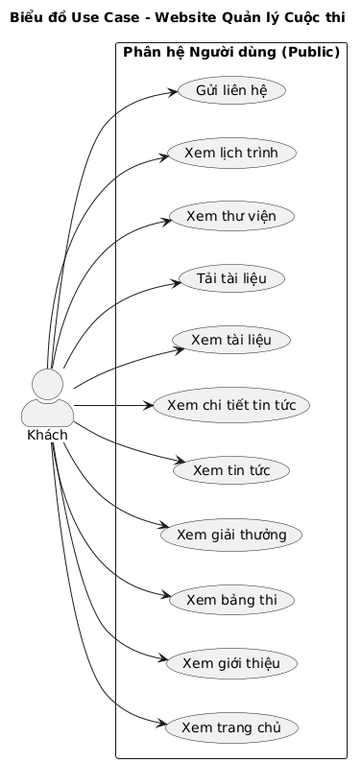 | 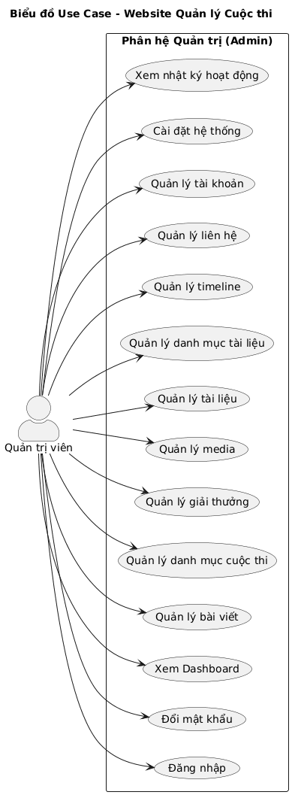
Hình 3.1: Use Case - Phân hệ Khách | Hình 3.2: Use Case - Phân hệ Admin

3.1.3. Thiết kế cơ sở dữ liệu
a) Danh sách các bảng:
STT | Tên bảng | Mô tả
1 | admin_accounts | Tài khoản quản trị viên
2 | posts | Bài viết (tin tức, thông báo)
3 | contest_categories | Danh mục bảng thi (MATCH, MAKE, MENTOR)
4 | awards | Giải thưởng
5 | document_categories | Danh mục tài liệu
6 | documents | Tài liệu
7 | download_logs | Lịch sử tải tài liệu
8 | media_gallery | Thư viện hình ảnh/video
9 | timeline | Mốc thời gian sự kiện
10 | site_settings | Cài đặt website
11 | activity_logs | Nhật ký hoạt động
12 | contact_messages | Tin nhắn liên hệ
b) Mô tả quan hệ giữa các bảng:
Quan hệ | Bảng 1 | Bảng 2 | Loại | Mô tả
1 | admin_accounts | posts | 1:N | Một admin viết nhiều bài viết
2 | admin_accounts | activity_logs | 1:N | Một admin có nhiều log hoạt động
3 | contest_categories | awards | 1:N | Một danh mục thi có nhiều giải thưởng
4 | document_categories | documents | 1:N | Một danh mục chứa nhiều tài liệu
5 | documents | download_logs | 1:N | Một tài liệu có nhiều lượt tải

c) Sơ đồ ERD:
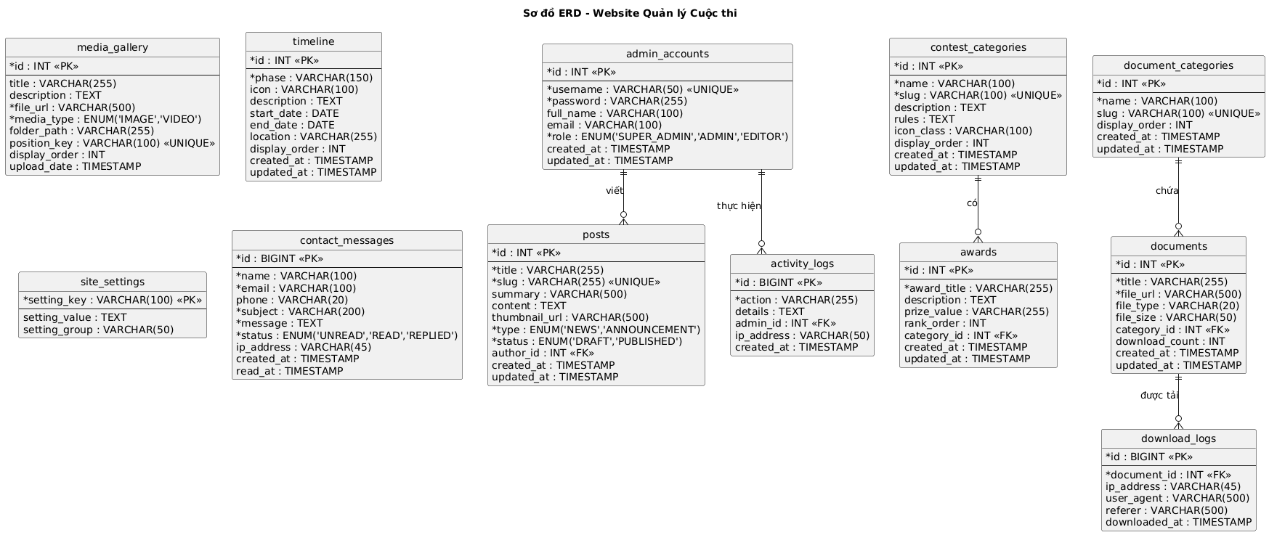
Hình 3.3: Sơ đồ erd tổng quát
Lý do lựa chọn các bảng và mối quan hệ:
Cơ sở dữ liệu được thiết kế theo nguyên tắc chuẩn hóa, tách biệt rõ ràng theo từng nghiệp vụ: nội dung cuộc thi, truyền thông, tài nguyên và vận. Các quan hệ một-nhiều giúp dễ dàng mở rộng dữ liệu mà không ảnh hưởng cấu trúc. Bảng cài đặt dạng key-value cho phép thêm cấu hình mới linh hoạt, bảng nhật ký liên kết với tài khoản admin đảm bảo truy vết được mọi thao tác trong hệ thống.

3.2. Kiến trúc hệ thống

3.2.1. Sơ đồ kiến trúc tổng thể
Luồng xử lý: Request → Controller → Service → Repository → Database → trả ngược về → Thymeleaf render HTML → Response.

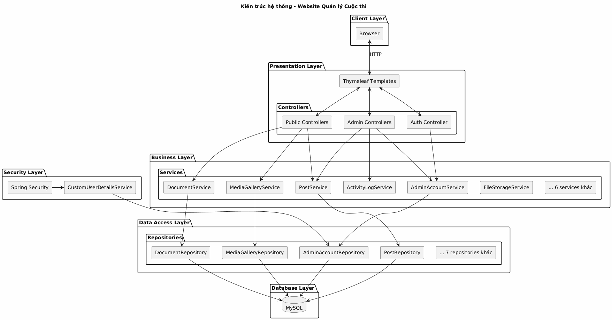
Hình 3.4: Sơ đồ kiến trúc hệ thống

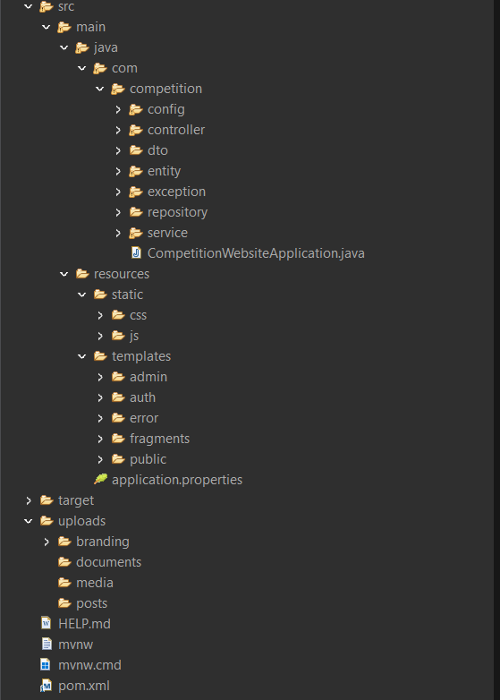
3.2.2. Cấu trúc thư mục dự án
Hình 3.5: Cấu trúc thư mục source code
Thư mục | Chức năng
src/main/java/com/competition/config | Chứa các class cấu hình Spring Security, Web MVC, Mail
src/main/java/com/competition/controller | Chứa các Controller xử lý request từ người dùng
src/main/java/com/competition/dto | Chứa các Data Transfer Object dùng để truyền dữ liệu giữa các tầng
src/main/java/com/competition/entity | Chứa các Entity class mapping với bảng trong database
src/main/java/com/competition/exception | Chứa các class xử lý ngoại lệ (Exception Handler)
src/main/java/com/competition/repository | Chứa các Repository interface tương tác với database
src/main/java/com/competition/service | Chứa các Service class xử lý logic nghiệp vụ
src/main/resources/static | Chứa file CSS Custom + Javascript
src/main/resources/templates | Chứa các template Thymeleaf cho phân hệ quản trị, template trang đăng nhập, template trang lỗi (404, 500), các fragment dùng chung (header, footer) và các template Thymeleaf cho phân hệ công khai
src/main/resources/application.properties | File cấu hình ứng dụng (database, mail, server)
uploads/ | Thư mục lưu trữ file upload (ảnh, tài liệu, media)
pom.xml | File cấu hình Maven, khai báo dependencies

3.3. Giao diện người dùng (Public)

3.3.1. Thiết kế tổng quan
Giao diện người dùng được xây dựng theo phong cách hiện đại, chuyên nghiệp với tông màu chủ đạo xanh ngọc (2ea7ba) kết hợp xanh navy (17446f) tạo cảm giác tin cậy, phù hợp với đặc thù cuộc thi công nghệ số dành cho học sinh. Bộ font Montserrat được sử dụng cho tiêu đề tạo điểm nhấn mạnh mẽ, trong khi Inter dành cho nội dung đảm bảo khả năng đọc tốt trên mọi thiết bị.
Toàn bộ giao diện tuân theo nguyên tắc Mobile First, được thiết kế responsive với 4 breakpoint chính (mobile, tablet, laptop, desktop). Các hiệu ứng animation được tích hợp tinh tế thông qua thư viện AOS (Animate On Scroll), mang lại trải nghiệm cuộn trang mượt mà và sinh động.

3.3.2. Cấu trúc Layout
Tất cả các trang đều sử dụng chung một bộ khung (layout) thống nhất gồm ba phần: Header, Content và Footer.
Header chứa logo cuộc thi menu điều hướng chính với 7 mục, trong đó 3 mục có dropdown submenu. Trên mobile, menu tự động chuyển thành hamburger icon, khi click sẽ mở slide panel với accordion cho các submenu. Header có hiệu ứng sticky khi cuộn trang, giúp người dùng dễ dàng điều hướng.
Footer được chia thành 5 cột thông tin: giới thiệu ngắn về cuộc thi, liên kết nhanh, danh mục tài nguyên, thông tin liên hệ và các kênh mạng xã hội.

3.3.3. Các trang chính
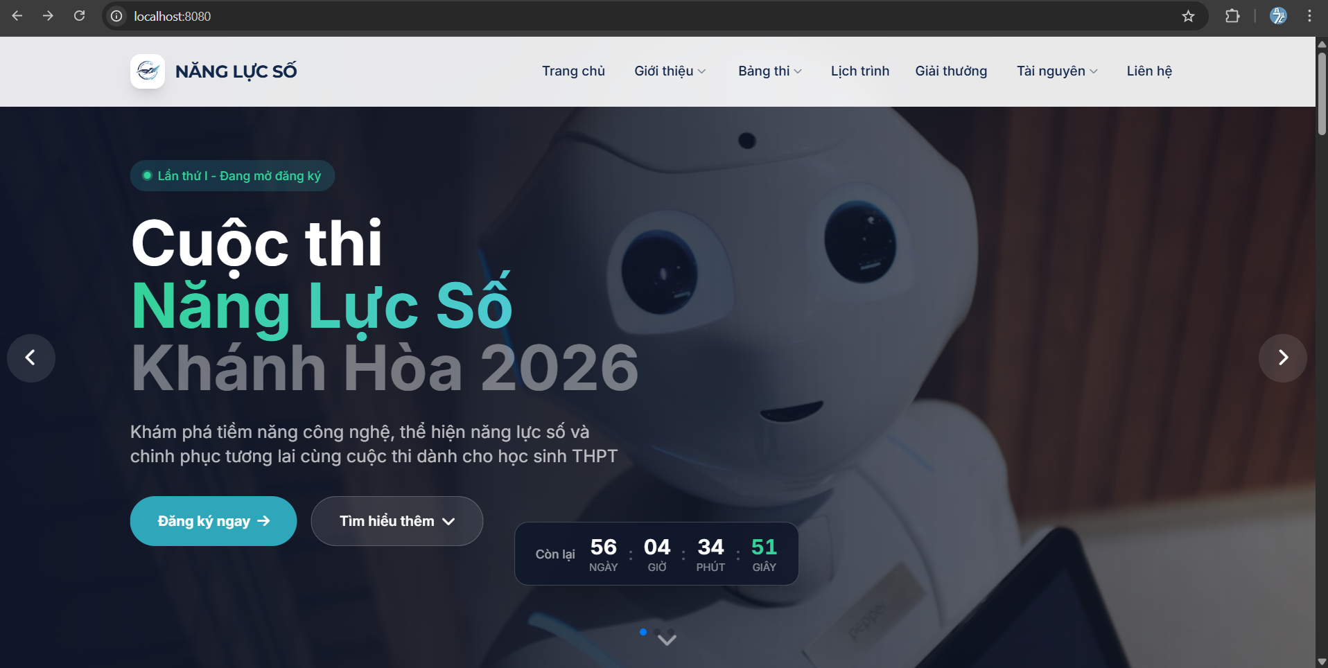
Hình 3.6: Trang chủ
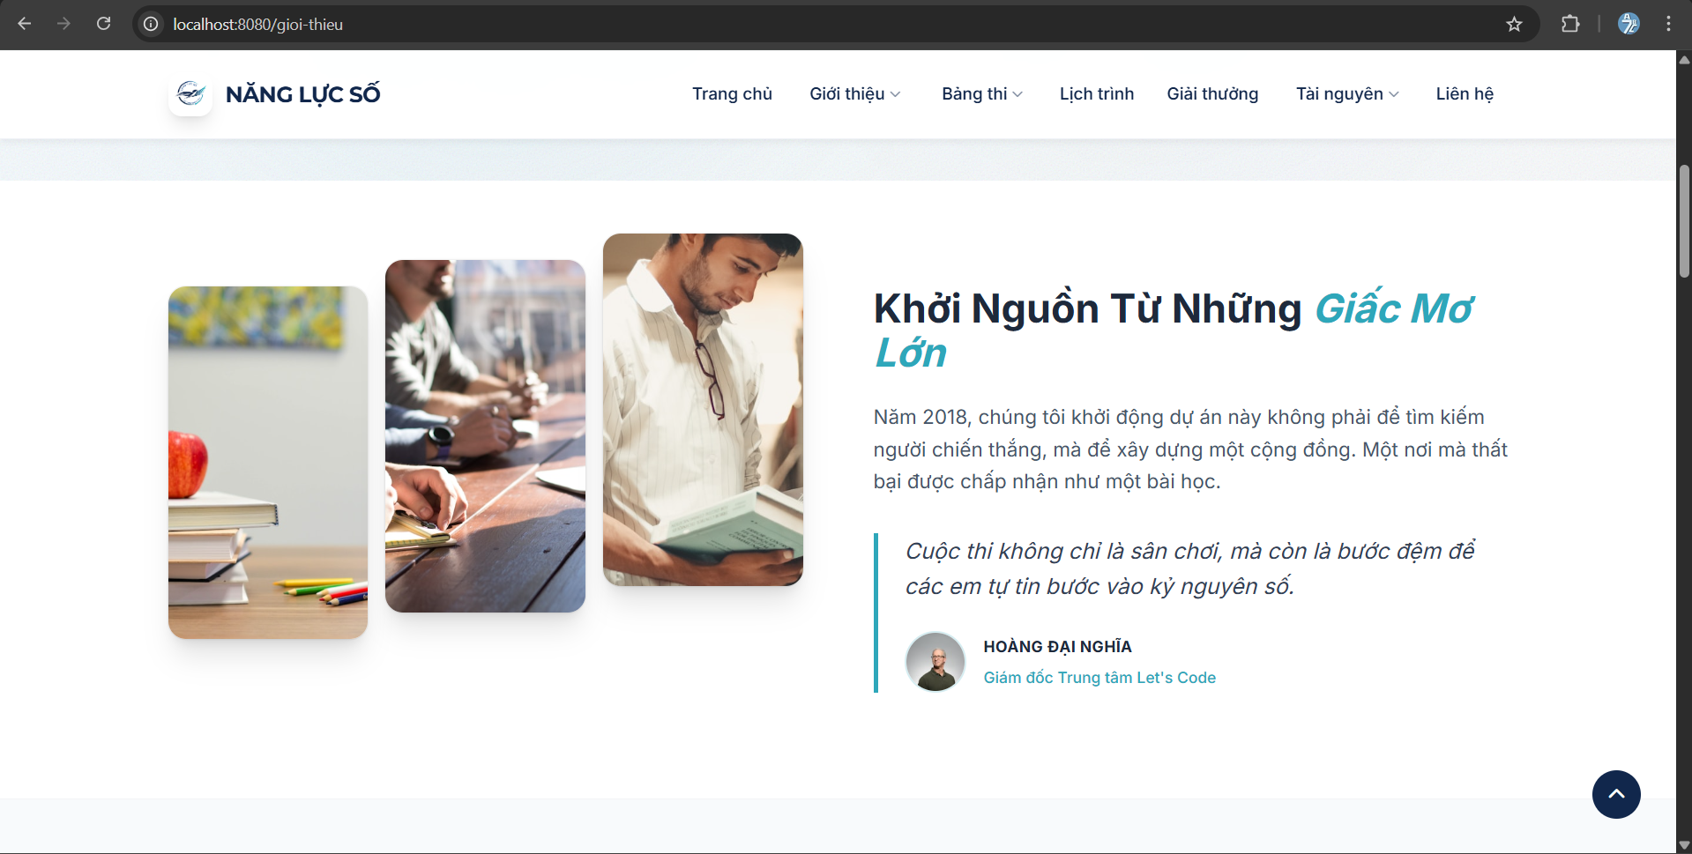
Hình 3.7: Trang Giới thiệu
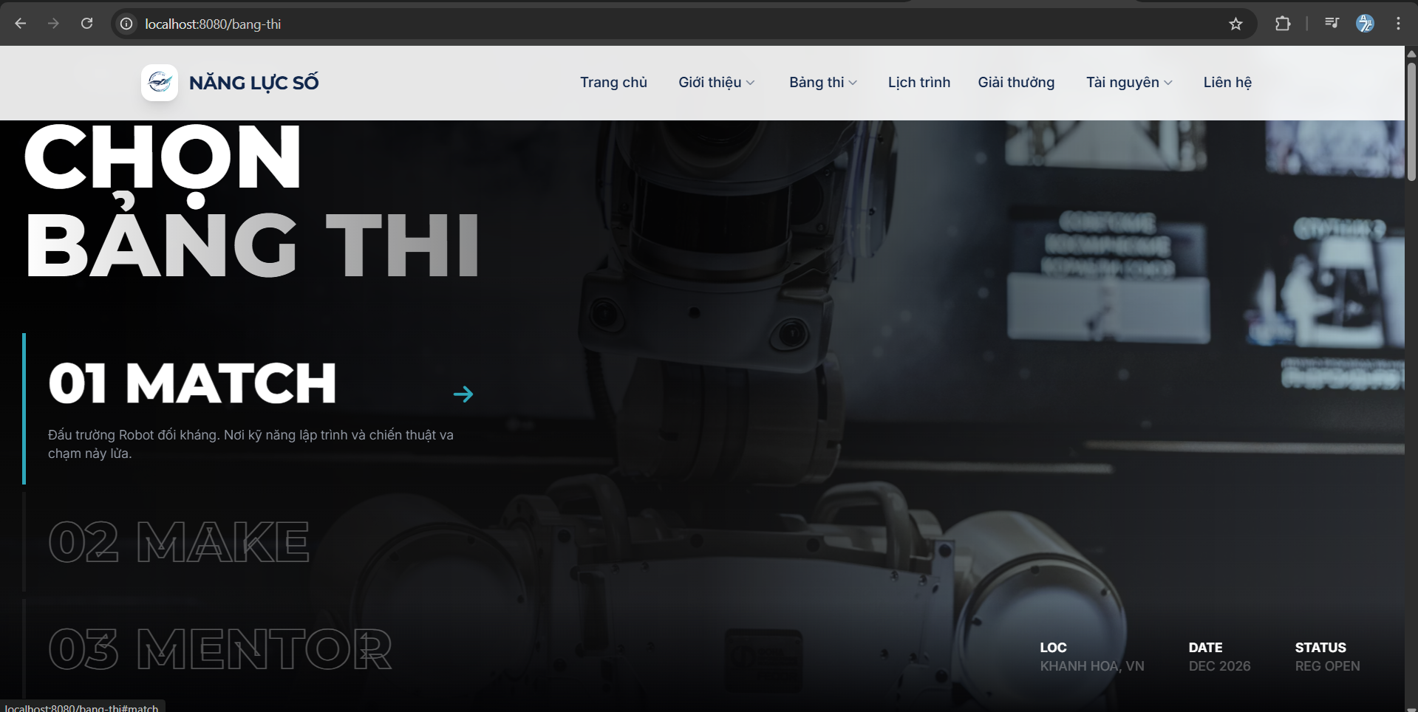
Hình 3.8: Trang Bảng thi
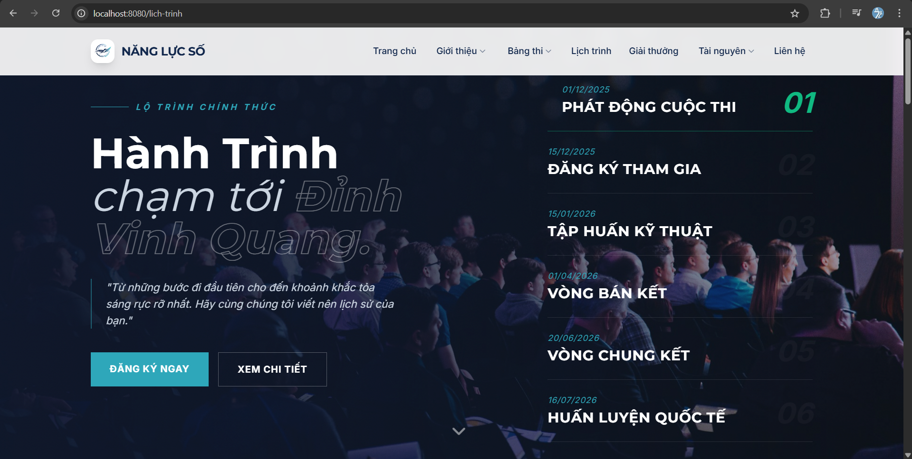
Hình 3.9: Trang Lịch trình
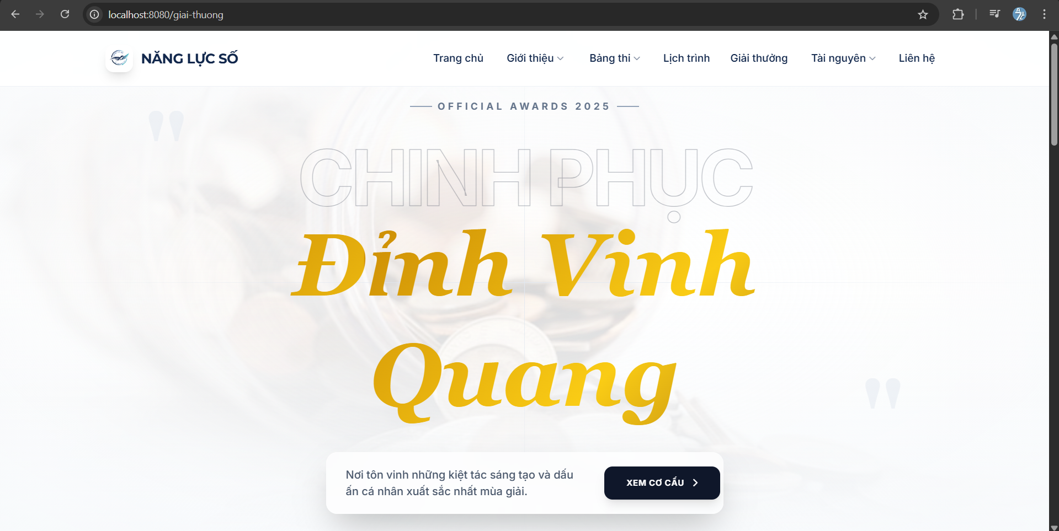
Hình 3.10: Trang Giải thưởng
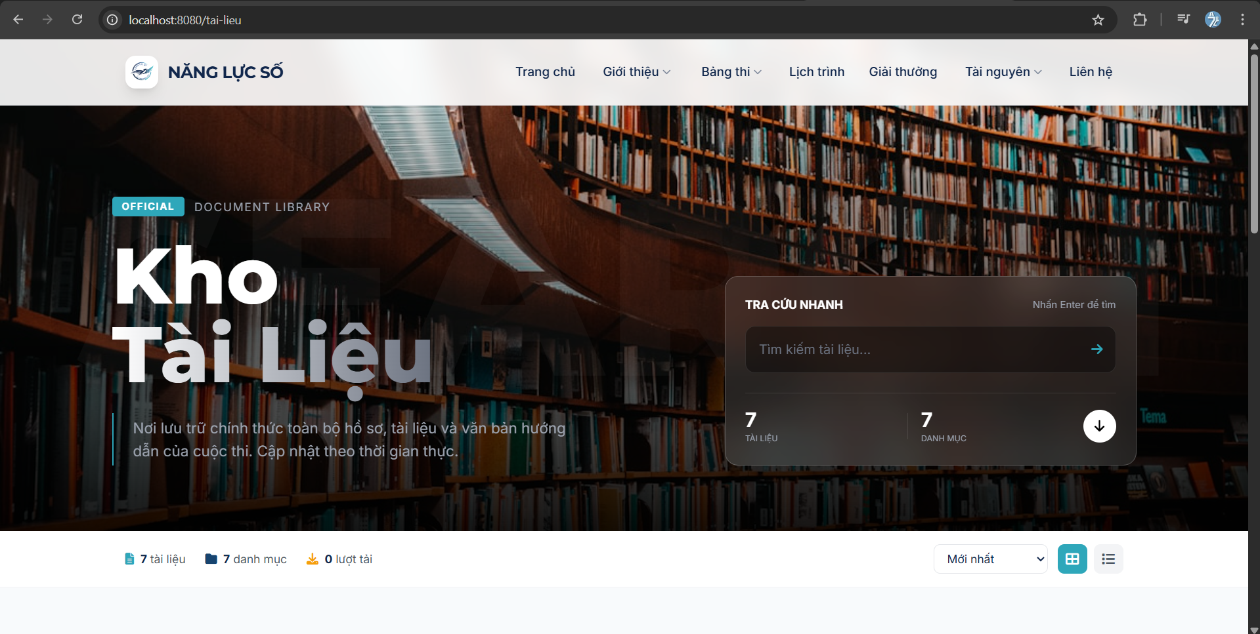
Hình 3.11: Trang Tài liệu tham khảo
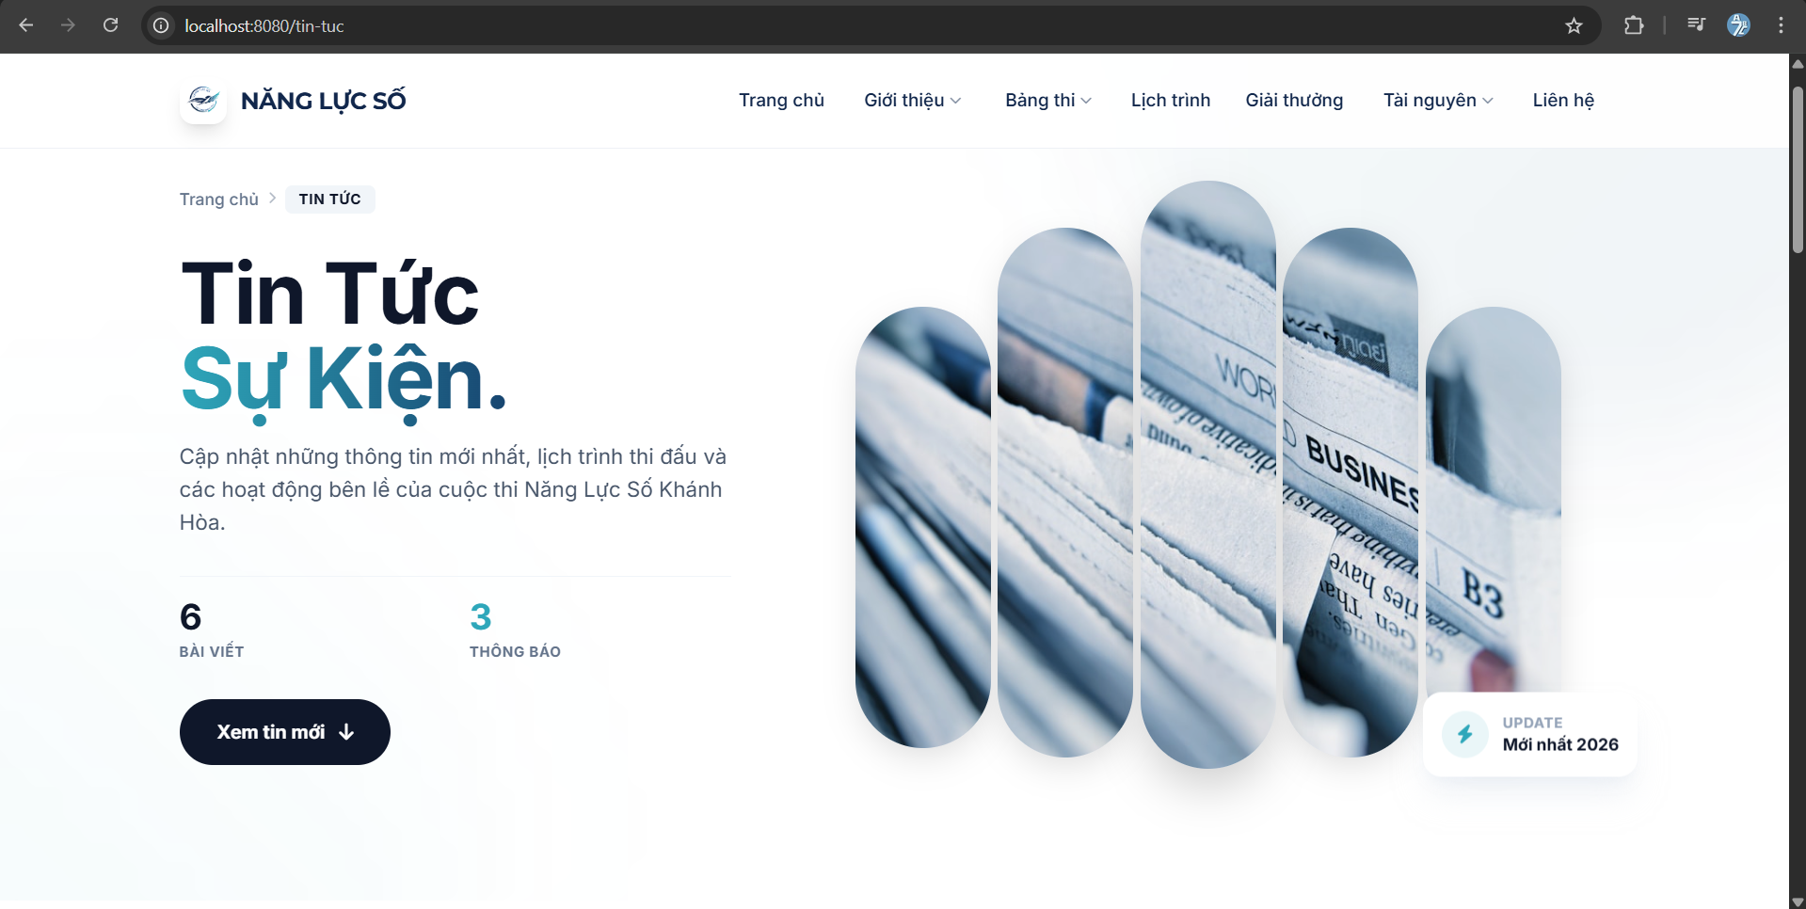
Hình 3.12: Trang Tin tức và Thông báo
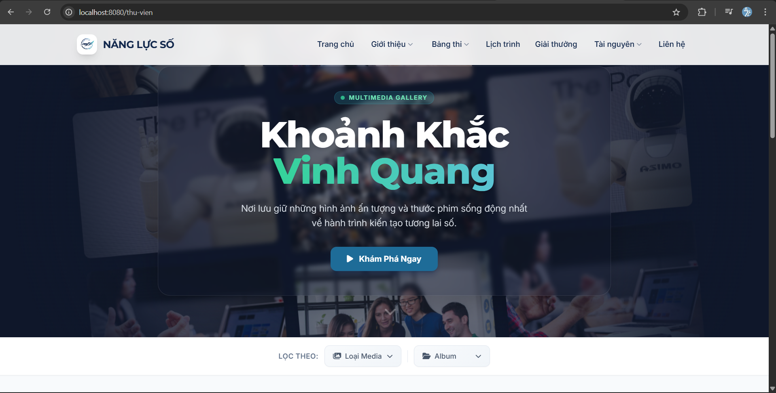
Hình 3.13: Trang Thư viện hình ảnh
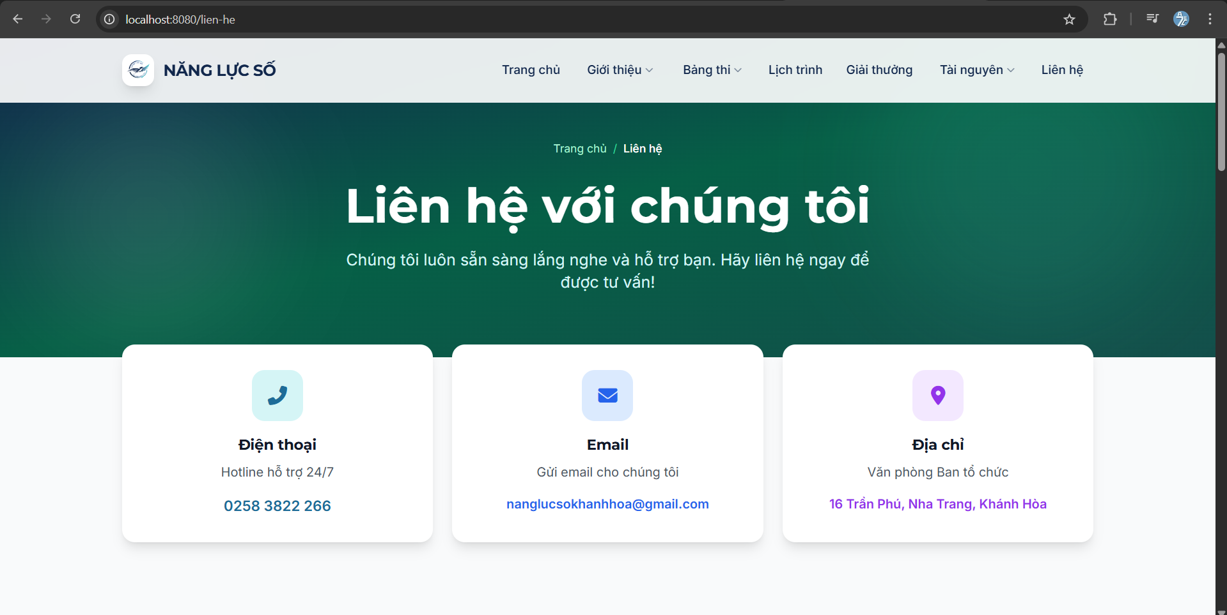
Hình 3.14: Trang Liên hệ
Em trực tiếp xây dựng 10 trang giao diện: Trang chủ (hero slider, countdown), Giới thiệu, Bảng thi, Giải thưởng, Tin tức (phân trang, bộ lọc), Chi tiết bài viết, Thư viện (masonry, lightbox), Tài liệu, Lịch trình và Liên hệ (form, Google Maps).

3.4. Giao diện quản trị (Admin)

3.4.1. Thiết kế tổng quan
Giao diện quản trị sử dụng layout 2 cột cố định: sidebar bên trái chứa menu điều hướng theo 5 nhóm chức năng (Tổng quan, Nội dung, Tài liệu & Media, Liên hệ, Hệ thống), content area bên phải hiển thị nội dung chính. Header chứa tiêu đề trang, action buttons và menu user.

3.4.2. Dashboard (Sinh viên thực hiện)
Dashboard: cung cấp cái nhìn tổng quan với 6 card thống kê (bài viết, bảng thi, giải thưởng, tài liệu, media, tài khoản), biểu đồ doughnut phân bố nội dung, danh sách hoạt động gần đây và 4 nút Quick Actions.
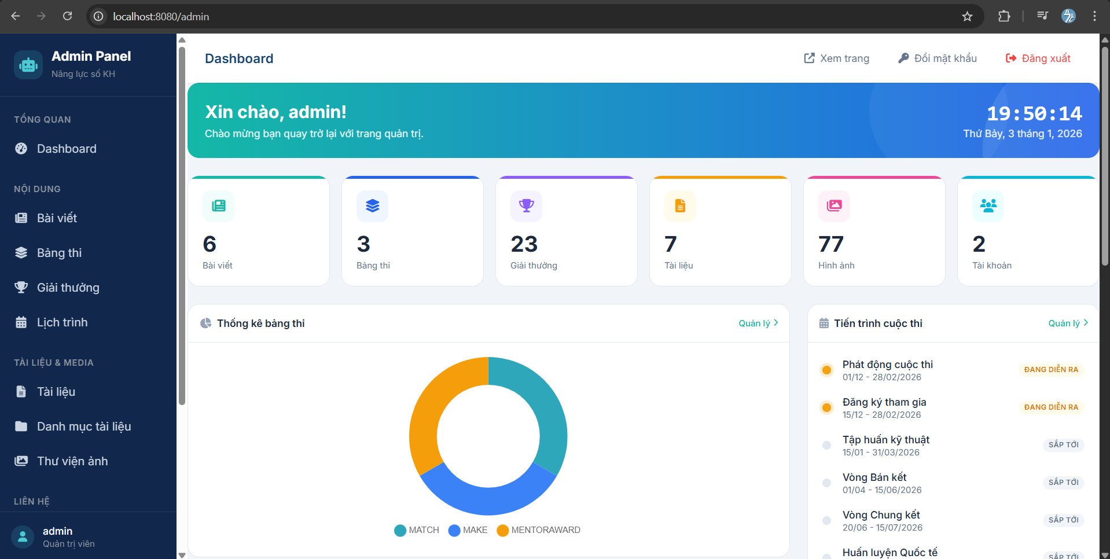
Hình 3.15: Trang tổng quan của admin

3.4.3. Quản lý Nội dung (Sinh viên thực hiện)
Bài viết: là module CRUD đầy đủ với danh sách dạng bảng hỗ trợ tìm kiếm, sắp xếp và phân trang. Form thêm/sửa bài viết tích hợp Quill - rich text editor cho phép format văn bản, chèn ảnh và link. Slug được tự động generate từ tiêu đề, thumbnail hỗ trợ upload drag & drop với preview.
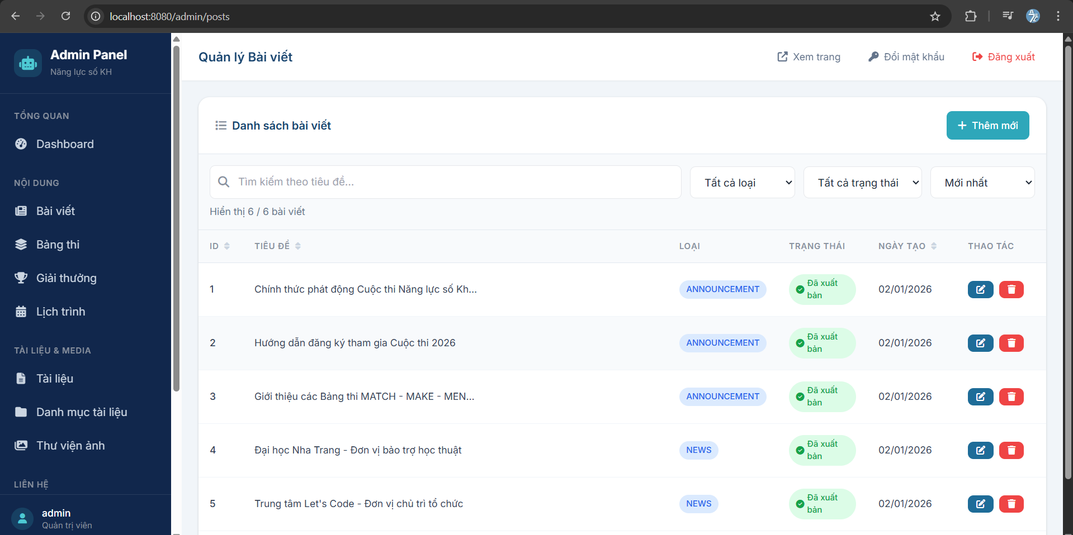
Hình 3.16: Trang quản lý bài viết của admin
Bảng thi và Giải thưởng: cho phép quản lý 3 bảng thi cùng cơ cấu giải thưởng tương ứng. Mỗi giải thưởng được liên kết với một bảng thi cụ thể, có thể sắp xếp thứ tự hiển thị.
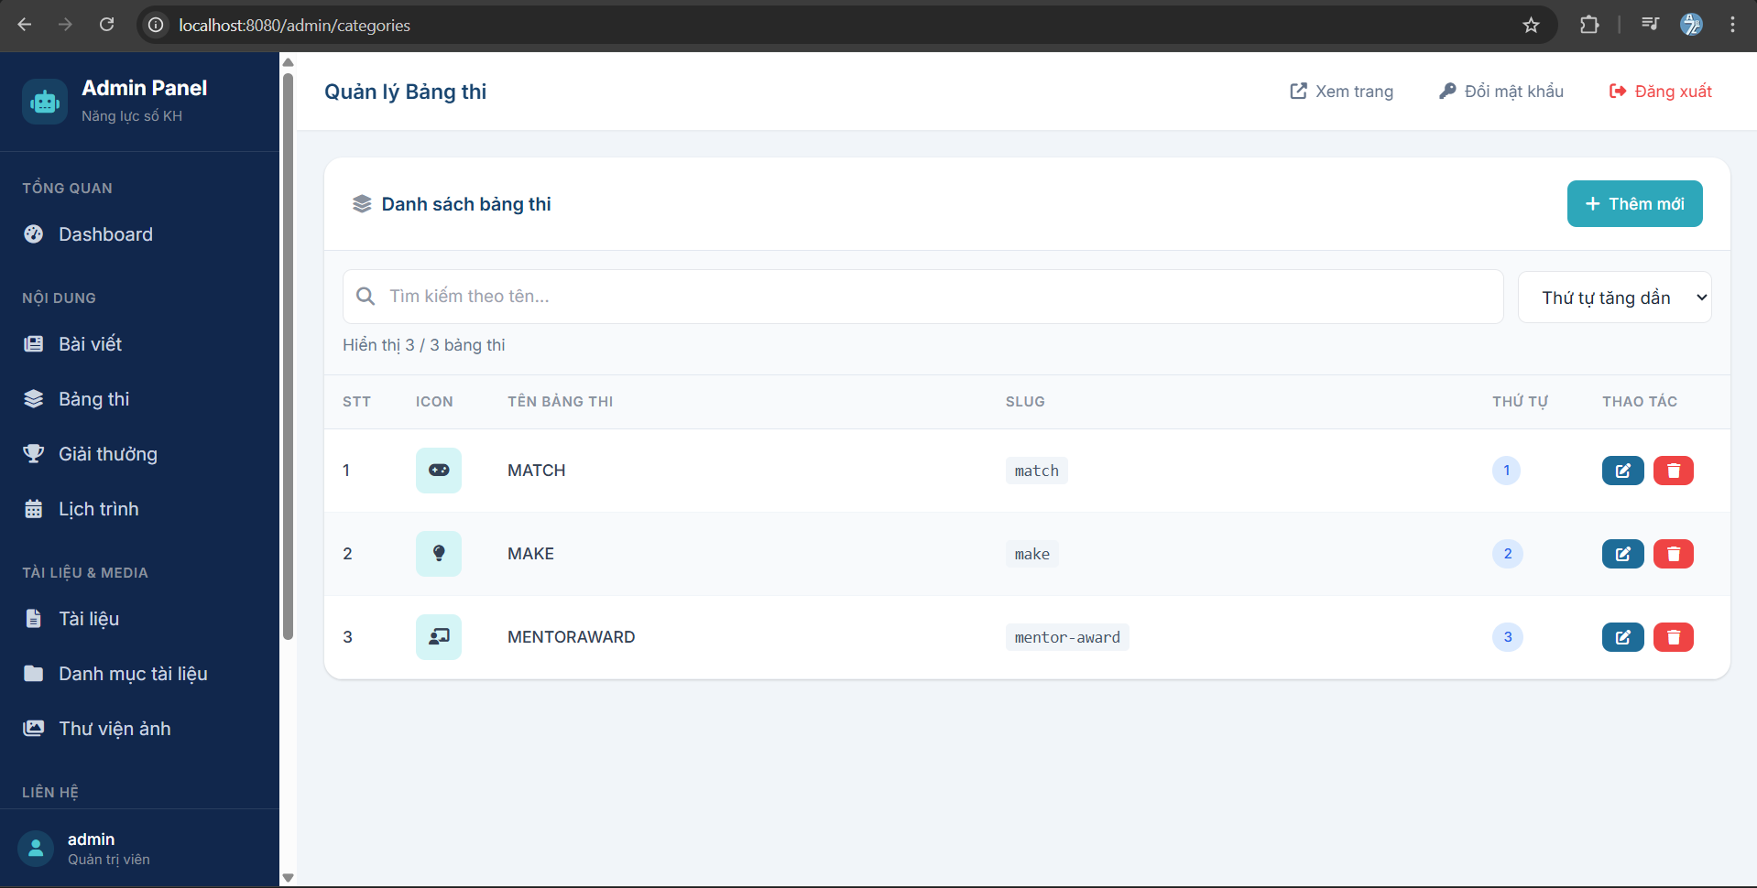
Hình 3.17: Trang quản lý bảng thi
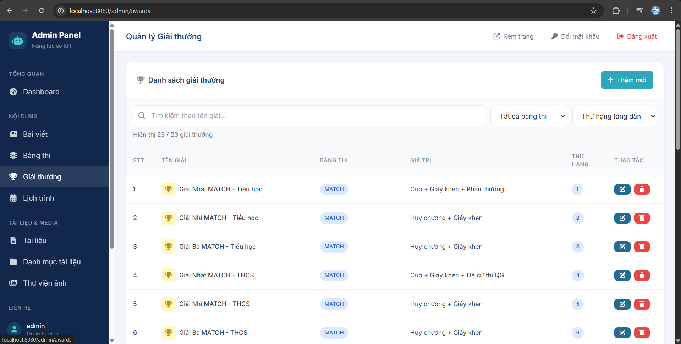
Hình 3.18: Trang quản lý giải thưởng
Lịch trình: quản lý các mốc sự kiện của cuộc thi với thông tin: tên giai đoạn, ngày bắt đầu/kết thúc, địa điểm và mô tả chi tiết.
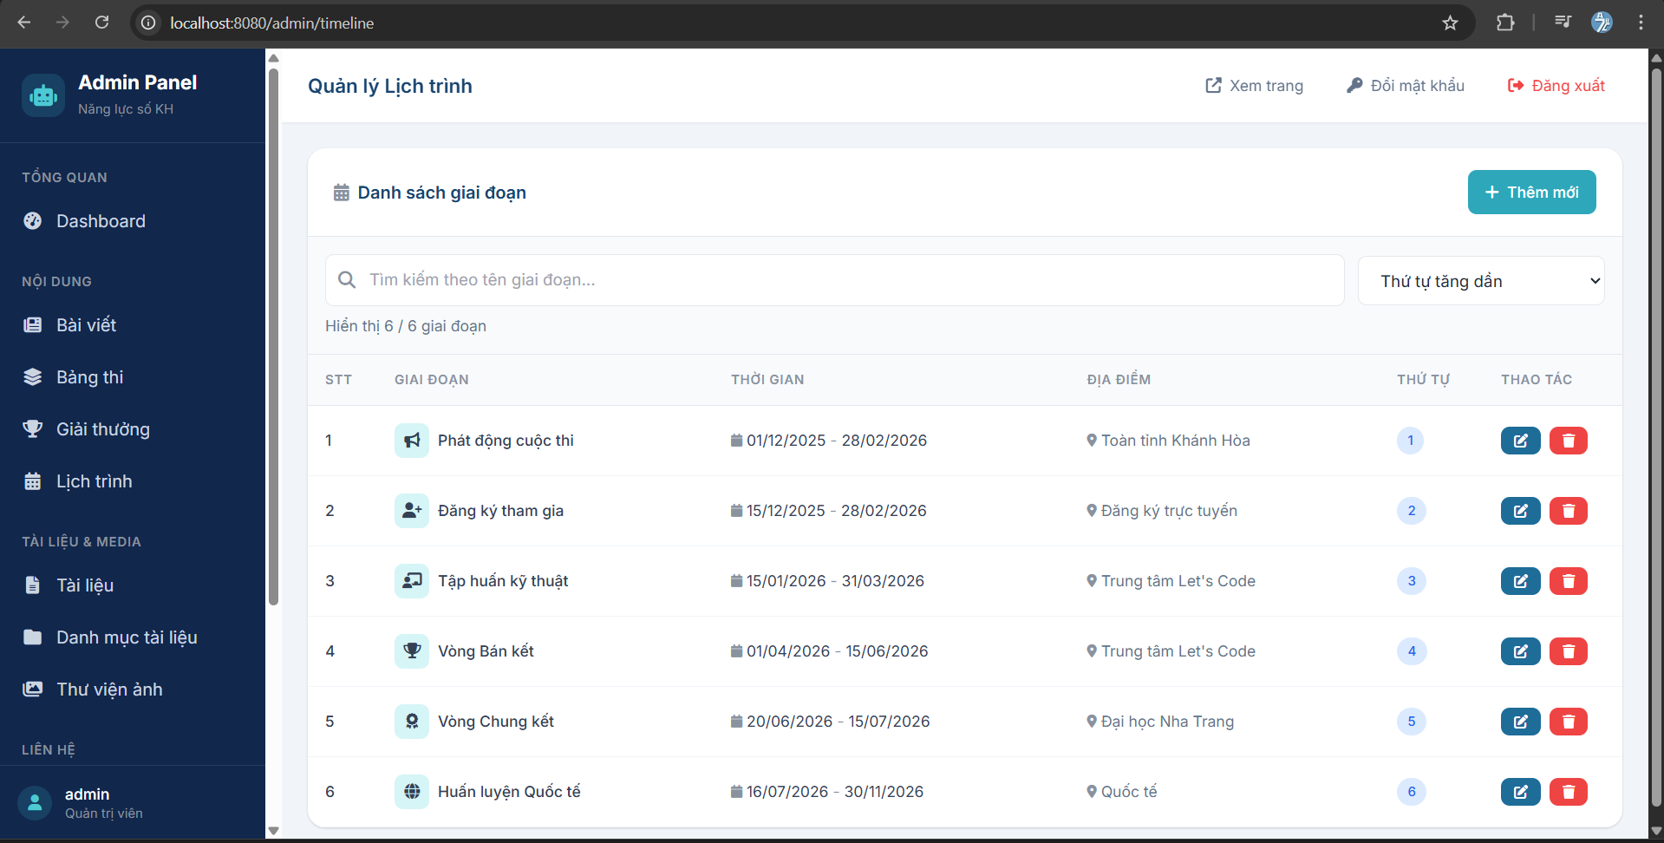
Hình 3.19: Trang quản lý lịch trình

3.4.4. Quản lý Tài liệu & Media (Sinh viên cùng mentor thực hiện)
Thư viện Media: hỗ trợ upload đơn lẻ hoặc hàng loạt (tối đa 20 files) với drag & drop zone. Danh sách hiển thị dạng grid với thumbnail preview, hỗ trợ lọc theo loại (Image/Video) và folder. Mỗi media item có thể chỉnh sửa metadata: tiêu đề, loại và thư mục.
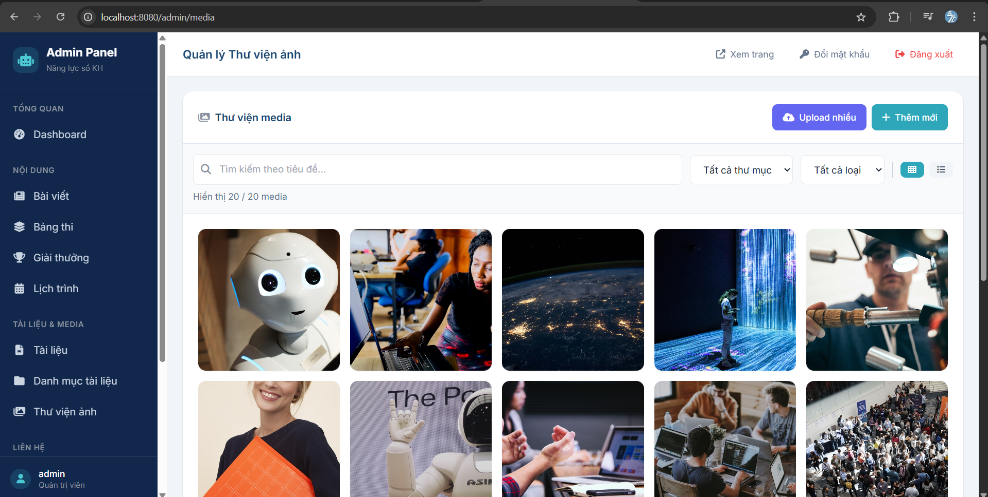
Hình 3.20: Trang quản lý thư viện hình ảnh
Tài liệu: quản lý các file download với thông tin: tên, danh mục, định dạng, dung lượng. Hệ thống tự động tracking số lượt download. Danh mục tài liệu được quản lý riêng, hỗ trợ sắp xếp thứ tự.
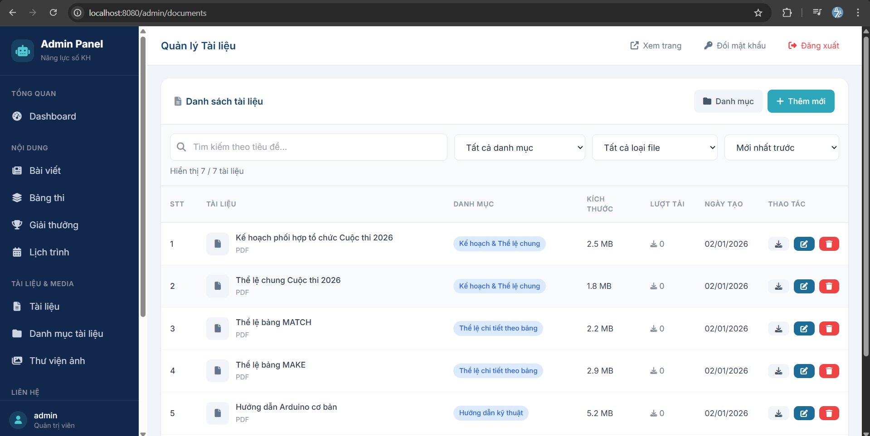
Hình 3.21: Trang quản lý tài liệu

3.4.5. Quản lý Liên hệ & Hệ thống (Sinh viên thực hiện)
Tin nhắn liên hệ: hiển thị danh sách với badge trạng thái theo màu: xanh dương (Chưa đọc), vàng (Đã đọc), xanh lá (Đã trả lời). Tin nhắn chưa đọc được highlight để admin dễ nhận biết. Click vào để xem chi tiết và cập nhật trạng thái.
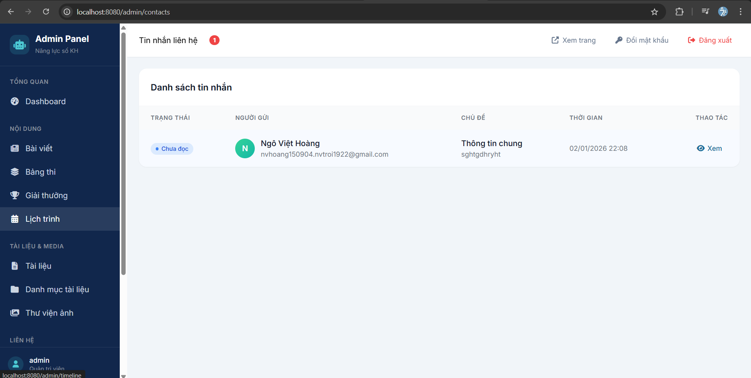
Hình 3.22: Trang quản lý tin nhắn liên hệ
Tài khoản: quản lý các admin user với mật khẩu được mã hóa BCrypt. Chức năng đổi mật khẩu được tách riêng, yêu cầu nhập mật khẩu cũ để xác thực.
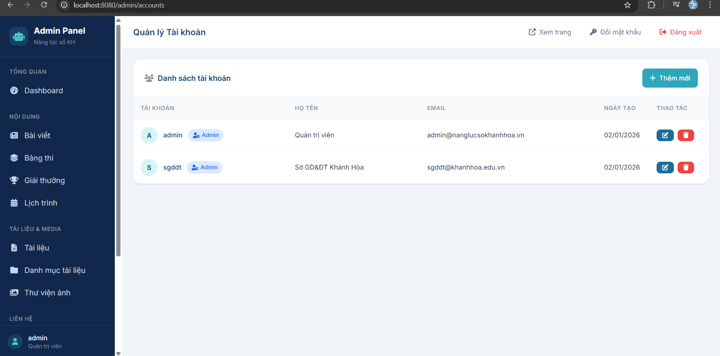
Hình 3.23: Trang quản lý tài khoản
Cài đặt hệ thống: là form tập trung cho phép cập nhật thông tin website: logo, thông tin cuộc thi đơn vị tổ chức, thông tin liên hệ, mạng xã hội và link đăng ký.
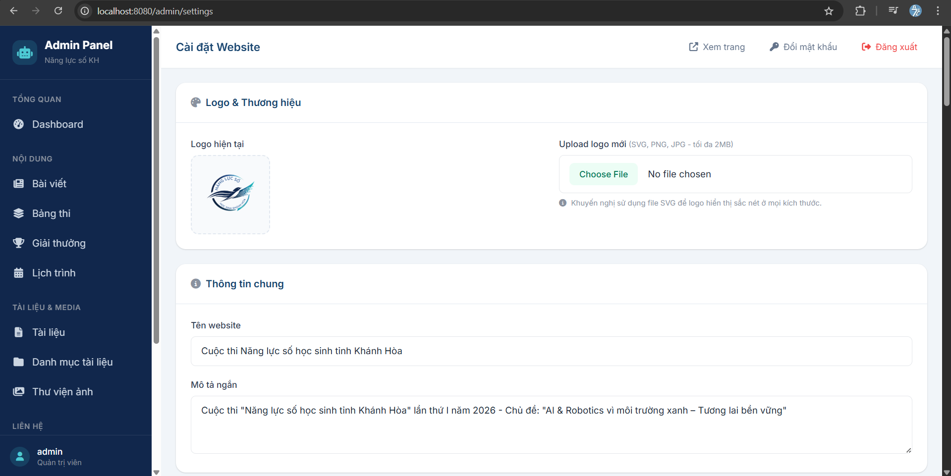
Hình 3.24: Trang cài đặt
Nhật ký hoạt động: ghi lại mọi thao tác trong hệ thống: thời gian, người thực hiện, loại hành động. Đây là công cụ quan trọng để audit và troubleshoot khi cần.
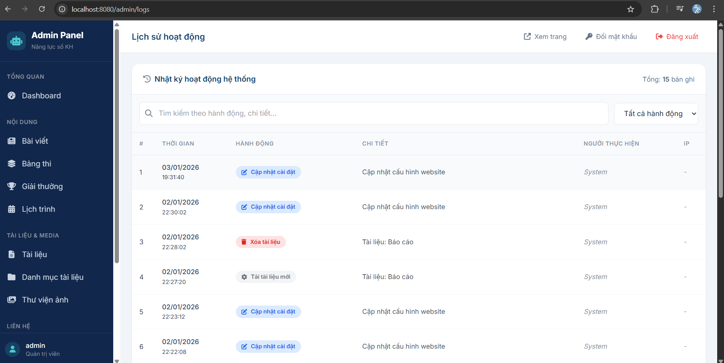
Hình 3.25: Trang nhật kí hoạt động

3.5. Kiểm thử
Quá trình kiểm thử được thực hiện xuyên suốt giai đoạn phát triển theo phương pháp kiểm thử thủ công (Manual Testing).
- Kiểm thử chức năng: Toàn bộ các trang public được kiểm tra theo luồng người dùng thực tế - từ xem thông tin, lọc/phân trang, đến gửi form liên hệ. Phân hệ Admin được kiểm tra đầy đủ các thao tác CRUD, upload file, và cài đặt hệ thống. Kết quả: tất cả chức năng hoạt động đúng yêu cầu.
- Kiểm thử bảo mật: Hệ thống được kiểm tra với các kịch bản tấn công phổ biến - truy cập trái phép bị chặn và redirect về trang login, SQL injection và XSS bị ngăn chặn bởi JPA Prepared Statement và output encoding, upload file độc hại bị reject bởi whitelist filter, trang lỗi không lộ thông tin nhạy cảm.
- Kiểm thử giao diện: Responsive design được kiểm tra trên các breakpoint chính (mobile, tablet, desktop) và cross-browser (Chrome, Firefox, Safari, Edge) - giao diện hiển thị nhất quán, không có lỗi layout.
Mã TC | Chức năng | Mô tả kiểm tra | Kết quả
TC01 | Gửi form liên hệ | Điền đầy đủ thông tin và gửi → Hiển thị thông báo thành công, lưu DB, gửi email | Đạt
TC02 | Đăng nhập Admin | Nhập đúng username/password → Redirect đến Dashboard | Đạt
TC03 | Truy cập admin trái phép | Truy cập /admin khi chưa đăng nhập → Redirect về /login | Đạt

Chương IV: KẾT QUẢ VÀ ĐÁNH GIÁ

4.1. Kết quả đạt được
Hệ thống website cuộc thi Năng lực số đã hoàn thành với đầy đủ các chức năng theo yêu cầu. Website phục vụ hiệu quả hai nhóm người dùng: người dùng công khai có thể truy cập đầy đủ thông tin cuộc thi qua giao diện hiện đại, responsive; quản trị viên có công cụ quản lý nội dung trực quan với đầy đủ chức năng CRUD, thống kê và cài đặt hệ thống.
Về mặt kỹ thuật, hệ thống được xây dựng theo kiến trúc MVC chuẩn của Spring Boot, code có cấu trúc rõ ràng, dễ bảo trì. Bảo mật được đảm bảo với Spring Security, mã hóa BCrypt và validation đầy đủ.
Qua quá trình thực hiện đề tài, bản thân em đã đạt được những kết quả sau:
- Nắm vững quy trình phát triển phần mềm từ phân tích yêu cầu, thiết kế database đến triển khai hoàn chỉnh một ứng dụng web full-stack
- Thành thạo hơn trong việc sử dụng Spring Boot, Thymeleaf và các công nghệ liên quan như Spring Security, Spring Data JPA, Spring Mail
- Rèn luyện kỹ năng tự học, tra cứu tài liệu và giải quyết vấn đề khi gặp lỗi trong quá trình phát triển
- Hiểu được cách tổ chức code theo kiến trúc MVC, viết code có cấu trúc rõ ràng và dễ bảo trì
- Tích lũy kinh nghiệm làm việc thực tế tại doanh nghiệp, kỹ năng giao tiếp và làm việc cùng mentor

4.2. Đánh giá
- Ưu điểm:
- Hệ thống đáp ứng đầy đủ yêu cầu chức năng của một website giới thiệu cuộc thi, từ việc cung cấp thông tin cho người dùng đến công cụ quản lý nội dung cho admin. Kiến trúc MVC chuẩn của Spring Boot giúp code có cấu trúc rõ ràng, tách biệt trách nhiệm giữa các tầng, thuận tiện cho việc bảo trì và phát triển thêm tính năng.
- Giao diện người dùng được thiết kế hiện đại, thân thiện với các hiệu ứng animation mượt mà, responsive tốt trên đa nền tảng. Giao diện admin trực quan, dễ sử dụng ngay cả với người không có kiến thức kỹ thuật.
- Hệ thống cài đặt động (Site Settings) cho phép admin tùy chỉnh hầu hết thông tin website mà không cần can thiệp code, từ logo, thông tin liên hệ đến các đường link mạng xã hội.
- Hạn chế:
- Hệ thống chưa có chức năng đăng ký thi trực tiếp trên website, hiện chỉ điều hướng đến link đăng ký bên ngoài. Chưa có module quản lý thí sinh và kết quả thi.
Nguyên nhân do: Thời gian thực tập có hạn, đề tài ưu tiên hoàn thiện phần giới thiệu và quản lý nội dung trước. Chức năng đăng ký thi đòi hỏi thêm module xác thực người dùng và quy trình nghiệp vụ phức tạp hơn
- Chưa tích hợp CDN cho việc lưu trữ media, hiện file được lưu trực tiếp trên server có thể gây vấn đề khi lượng media lớn. Chưa có cơ chế backup tự động cho database và file upload.
Nguyên nhân do: Môi trường phát triển là localhost, chưa triển khai lên server thực tế nên chưa đặt ra yêu cầu về CDN và backup. Việc tích hợp các dịch vụ cloud đòi hỏi chi phí và cấu hình phức tạp hơn.
- Chưa có chức năng đa ngôn ngữ, hiện tại chỉ hỗ trợ tiếng Việt. Chưa tích hợp SEO nâng cao như sitemap.xml, schema markup.
Nguyên nhân do: Đối tượng người dùng chính là học sinh và phụ huynh trong tỉnh Khánh Hòa nên tiếng Việt đáp ứng đủ yêu cầu. SEO nâng cao sẽ được bổ sung khi website triển khai chính thức.

4.3. Hướng phát triển
Trong tương lai, em đề xuất hệ thống có thể mở rộng theo các hướng sau:
- Tích hợp module đăng ký thi cho phép thí sinh tạo tài khoản, đăng ký tham gia trực tiếp trên website, theo dõi trạng thái hồ sơ. Admin có thể quản lý danh sách thí sinh, duyệt hồ sơ và công bố kết quả.
- Tích hợp lưu trữ đám mây như Amazon S3 hoặc Cloudinary để lưu trữ media, giảm tải server và tăng tốc độ tải nội dung cho người dùng.
- Phát triển REST API để hỗ trợ mobile app hoặc tích hợp với các hệ thống khác. Có thể xây dựng thêm ứng dụng mobile cho thí sinh theo dõi cuộc thi.
- Tích hợp analytics như Google Analytics để theo dõi hành vi người dùng, đánh giá hiệu quả truyền thông và cải thiện trải nghiệm.
- Bổ sung tính năng đa ngôn ngữ hỗ trợ tiếng Anh để mở rộng đối tượng tiếp cận, đặc biệt khi cuộc thi có quy mô lớn hơn.

Chương V: KẾT LUẬN

5.1. Kết luận
Đề tài "Xây dựng website cuộc thi Năng lực số tỉnh Khánh Hòa" đã hoàn thành đúng tiến độ với đầy đủ các mục tiêu đề ra. Qua quá trình thực hiện, bản thân đã được áp dụng kiến thức vào thực tế và rèn luyện nhiều kỹ năng quan trọng.

5.2. Bài học kinh nghiệm
Quá trình thực hiện đề tài đã mang lại nhiều bài học quý giá.
Về kỹ thuật, được thực hành trọn vẹn một dự án từ phân tích yêu cầu, thiết kế database, xây dựng backend đến hoàn thiện frontend. Hiểu sâu hơn về cách Spring Boot kết nối các thành phần (Controller - Service - Repository), cách Thymeleaf render template với dữ liệu động, cách Spring Security bảo vệ ứng dụng. Rèn luyện kỹ năng debug, đọc log lỗi và tìm giải pháp khi gặp vấn đề.
Về quy trình, nhận thức được tầm quan trọng của việc phân tích kỹ yêu cầu trước khi code. Một thiết kế database tốt từ đầu sẽ giúp quá trình phát triển suôn sẻ hơn nhiều so với việc phải sửa đổi cấu trúc giữa chừng. Học được cách chia nhỏ công việc, ưu tiên các chức năng core trước, sau đó mới bổ sung các tính năng phụ.
Về làm việc thực tế, môi trường công ty khác biệt nhiều so với học trên trường. Được tiếp cận với quy trình làm việc chuyên nghiệp, cách giao tiếp với mentor khi cần hỗ trợ, cách quản lý thời gian để hoàn thành deadline. Những kỹ năng mềm này sẽ là hành trang quan trọng cho công việc sau này.

5.3. Lời cảm ơn
Em xin chân thành cảm ơn công ty Let's Code đã tạo điều kiện cho em được thực tập và thực hiện đề tài này. Cảm ơn các anh chị trong công ty đã nhiệt tình hướng dẫn, giải đáp thắc mắc trong suốt quá trình thực tập.
Em cũng xin gửi lời cảm ơn đến quý thầy cô trong khoa đã trang bị kiến thức nền tảng vững chắc, giúp em có thể tiếp cận và hoàn thành đề tài thực tập.

